动感澳洲英语提高冬令营行程 （12天）
动感澳洲英语提高冬令营行程
第1天：香港飞悉尼（宿飞机上）
 | 当日指定时间在指定地点集中，前往萧山机场，飞香港，再香港机场乘坐国际航班飞往澳洲第一大城市― 悉尼 | 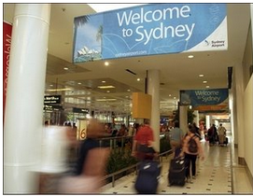
第2天：悉尼大学（宿友好家庭）
上午 | 抵达悉尼，机场接机。后前往【悉尼大学】参观，悉尼大学是澳大利亚历史最悠久和最负盛名的大学，被称为“澳大利亚第一校”，全球排名第39 名。悉尼大学的费雪图书馆和博物馆久负盛名，有全南半球最多的藏书量。其中的Nicholson 博物馆内收藏了许多古埃及、古希腊和古罗马的珍贵文物，包括许多世界级珍宝。学校的博物馆常年对外开放，可以免费参观游览。 | 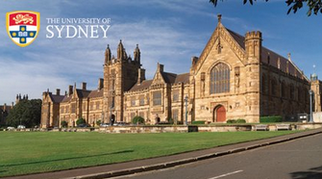
下午 | 安排同学们入住友好家庭，熟悉环境。
第3天：悉尼塔（宿友好家庭）
上午 | 早餐后由寄宿家庭教孩子们如何乘车前往学校，学校安排欢迎仪式。学生测试分级，学习英语课程 | 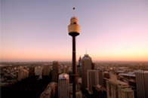
下午 | 登【悉尼塔】高304.8 米，是澳大利亚最高的建筑，也是南半球最高的参观平台；后市中心步行悉尼地标商业中心【商业街】。之后前往【海德公园】位于悉尼市中心，初建于1810 年，已有200 多年历史，有大片洁净的草坪，百年以上的参天大树。最后前往【圣玛利亚教堂】，是悉尼大主教的所在地，建于悉尼第一个天主教堂的旧址
第4天：悉尼水族馆（宿友好家庭）
上午 | 营地进行听说读写全方位的学习，体验最真实的澳洲课堂 | 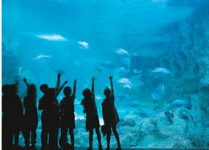
下午 | 安排课外活动----情人港码头（根据老师要求提高团队合作能力）是一个非去不可的地方，地处澳大利亚新南威尔士州悉尼市区北部；后往【悉尼水族馆】汇聚了澳洲5000 多种水底生物，其中鲨鱼种类最多，还有世界最大的鸭嘴兽。
第5天：橄榄球（宿友好家庭）
上午 | 进行听说读写全方位的学习 | 
下午 | 校内球类活动—澳式橄榄球。它是澳大利亚拥有最多爱好者的体育运动，此项运动也已成为澳洲人生活的一部分
第6天：邦迪海滩（宿友好家庭）
上午 | 户外英语课程+颁奖典礼。 | 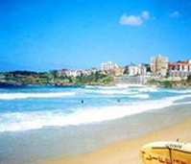
下午 | 前往蓝天碧海的【邦迪海滩】，这里阳光灿烂，微风清凉在此，学生可以真正地轻松享受一回休闲渡假的乐趣，穿上冲浪服，拿着冲浪板体验最具澳洲特色的海边冲浪体验。
第7天：欢度周末（宿友好家庭）
全天 | 与寄宿家庭共度欢乐周末，畅享美好澳洲生活的自由生活。与澳洲家人一起组织家庭活动（视每个寄宿家庭的实际情况定周末活动安排）
第8天：欢度周末（宿友好家庭）
全天 | 与寄宿家庭共度欢乐周末，畅享美好澳洲生活的自由生活。与澳洲家人一起组织家庭活动（视每个寄宿家庭的实际情况定周末活动安排）
第9天：悉尼湾（宿友好家庭）
上午 | 搭乘游船畅游【悉尼湾】，在船上享用自助餐，在船上欣赏【悉尼歌剧院】 | 
下午 | 欣赏美丽的【港湾别墅】，【岩石区】、【玫瑰湾】、【双子湾】
第10天：塔隆加动物园（宿友好家庭）
全天 | 前往【塔隆加动物园】，这里有澳洲最具代表的动物无尾熊、袋鼠、袋熊、鸭嘴兽、塔斯马尼亚恶魔之称的袋獾、还有黑猩猩、企鹅、犀牛、浣熊、蜥蜴爬虫类等多种澳大利亚特有动物。 | 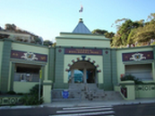
第11天：蓝山（宿友好家庭）
全天 | 前往【蓝山】，乘坐世界上独一无二的近[90 度平行缆车]进入蓝山深处，慢行于热带雨林中。最后乘上[skyway 缆车]横越原始山谷和炫目瀑布，通往享誉世界的[三姐妹峰]。下午返回悉尼，外观【2000 年奥运村】 | 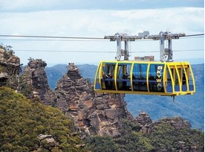
第12天：悉尼飞香港（宿温馨的家）
 | 早餐后出发前往机场搭乘国际航班返回香港，再回杭州，结束愉快的澳洲游学之旅
备注：在保证不减少活动项目和降低活动质量的前提下，活动内容会根据每天的具体内容稍作调整；
温馨提示：
- 团队机票一经开出，不得更改，不得签转，不得退票；另飞行时间、车程时间、船程时间以当日实际所用时间为准。
- 如遇国家或航空公司政策性调整机票、燃油税价格，按调整后的实际价格结算。
- 当地购物时请慎重考虑，把握好质量与价格，请务必保存好所有的购物票据，若购物点提供发票，请索要。
- 是否给予签证或签注、是否准予出入境，是使领馆及有关部门的权力，如因游客自身原因或因提供材料存在问题不能及时办理签证或签注，以及被有关部门拒发签证或签注，不准出入境而影响行程的，签证费及其他费用损失由游客自行承担。
- 出团通知最晚于出团前1个工作日发送，若能提前确定，我们将会第一时间通知您。
- 此团收客人数不足10人时，本公司会于出发前7个工作日通知取消该行程，您可以选择延期出发、更改线路出行，或退回团款。
- 团队游览中不允许擅自离团（自由活动除外），如有不便敬请谅解。
- 本团队产品只接受持各地签发的中国大陆因私护照客人，不接受港澳台及外籍客人预订。
- 如果您已自备签证，请务必提供有效护照及签证复印件，用于核对姓名和签证有效期。如因自备签证问题造成行程受阻，相应损失需自行承担。
- 旅游中自由活动时间内推荐的自费活动项目，均为建议性项目。客人本着“自愿自费”的原则选择参加，如您自愿参加，需在行程中另行签署书面协议。当部分项目参加人数不足时，则可能无法成行或费用做相应调整。
- 行程中自由活动时间内推荐的购物店，您有权选择是否参加，如您自愿参加，需另行与导游/领队签署书面协议。
《XXXXX》冬令营报名表
信息来源（网络、媒体、介绍或其他） |  |  |  |  | 推荐人
 |  |  |  |  | 报名课程周期
姓 名 |  |  |  | 性 别 |  | 年 龄
民 族 |  |  |  | 出生日期 |  | 身 高
学员身份证号 |  |  |  |  | 年级班级
家庭住址 |  |  |  |  |  | 邮 编
父 亲 |  | 姓 名 |  |  | 母 亲 | 姓 名
 |  | 工作单位 |  |  | 母 亲 | 工作单位
 |  | 手 机 |  |  | 母 亲 | 手 机
 |  | Email |  |  | 母 亲 | Email
请您如实填写孩子的身体健康情况，（若有特殊疾病及过敏史，请务必填写清楚）
□良好 □一般 □其他说明
说明：
请您简单介绍您孩子的性格特点及参加此次训练营的主要目的
您希望我们的老师对您的孩子有哪些特别关注？
备注 | 缴费通道：杭州新视野旅游有限公司（公帐）  开户行：兴业银行经开支行 账号：356900100100096099  农行杭州科技园支行：6228480322955379316户名：陈智勇  建行下沙支行：6222801541271048611户名：陈智勇  支付宝帐号：13588192848 户名：陈智勇  此账号红小鬼当家冬令营官方唯一指定的专用缴费账户，无其它授权账户，缴费前请认真核对。

冬令营入营协议书
- 甲方：_________，为营员_________的父母/监护人，身份证号码为：_________________常用联系住址为：________________________联系电话：__________________
- 乙方：变形计冬令营组委会(杭州新视野旅游有限公司)
- 甲乙双方经友好协商，就营员 参与乙方组织的“【变形计】冬令营”事宜达成以下协议：
- 一、入营时间：2016年_____月______日入营，2016年_____月_____日闭营。
二、关于课程和活动
1、乙方提供冬令营期间全部师资，根据冬令营官网公布的招生宣传行程，组织实施各类训练课程及讲座，安排营员完成各类参观和训练活动，同时负责营员在冬令营期间的生活管理;
2、在不减少活动和教学内容的前提下，乙方有权根据天气等具体情况对冬令营期间的课程和活动进行适当调整;
3、所有营员在参加本次冬令营期间由乙方所拍摄的照片、录影等作品，其全部知识产权归乙方所有，乙方有权在经营活动中无偿使用而无需另行通知。
三、关于伙食和住宿
1、交通：正规协议旅游车辆公司提供专业旅游大巴和驾龄10年以上经验丰富的老司机驾车全程护送;
2、用餐：学生营养套餐，保证每位小营员饮食的营养与卫生;
3、培训：由冬令营训导人员24小时全程监护孩子，训练中每10个营员配备1名老师;
4、住宿及接待标准：
四、关于纪律
1、甲方签署本协议前应仔细阅读本合同及【生存王道】冬令营官网上公布的全部训练营规章制度及安全守则，甲方接受本合同及【生存王道】冬令营官网上所公示的全部训练营规章制度及安全守则。
2、甲方应对甲方子女进行教育，保证甲方子女在营期间遵守训练营的日程安排、纪律规定和其他要求。
五、关于安全
1、乙方负有保持营地安全的职责，乙方将制定严谨的安全预案，确保营地24小时保安值班，并按时巡逻、查岗;甲方子女在营期间，乙方依法对其履行看管、保护的义务。
2、乙方已为本冬令营投保了人身意外伤害保险，保险金额为壹拾壹万元每人次(根据相关法律规定，每位未成年人意外伤害保险金额不得超过10万元，医疗保险壹万元整)。
3、乙方享有对营员健康状况的知情权，如甲方子女在参加本夏令营之前患有精神类、传染类、心脏病等需要特殊照顾或不适宜参加集体活动、剧烈运动的疾病，甲方应在报名表上特别注明，以便于乙方决定是否接受入营或提供所需的特殊照顾。
4、如营员在营期间患病，由乙方驻营医护人员负责处理。营员病况较为严重时，经医护人员确认，乙方负责将营员送往附近医院就诊，并第一时间通知甲方。
5、乙方禁止营员携带零食入营。如因营员自带零食发生食物中毒或群体性卫生安全事件，一切责任由甲方承担。
六、关于探访和联络
1、为确保甲方子女全身心投入冬令营活动，锻炼甲方子女的独立能力，我们不建议甲方在营员入营训练期间探望子女，若甲方需探访，须事先和乙方联系并征得同意。
2、冬令营期间，乙方将提供冬令营营长和甲方子女所在营队的辅导教师的电话，甲方可在教学、活动之外的课余时间电话沟通了解甲方子女的情况。
七、关于接送营员
1、甲方应在报名的时候，详细登记准确的身份信息，包括但不限于身份证号、护照号码(姓名及信息与户口本一致)。训练营结束，甲方须凭本人身份证接营员。
2、乙方不接受除甲方(夫妻双方)外的其他人员前来接营员回家。如甲方确需委托他人接营员时，需提前书面授权资料提交乙方审核，授权资料包括被委托人的身份证、照片、联系电话等信息。
八、关于退费退营
1、甲方保留因自身原因或对活动内容和形式不满而退营的权利，原则如下：
（1）开营前3天内提出退学申请的，扣除手续费（7天营扣除500元，5天营扣除300元）后退回余款。
（2）开营后3天内书面提出退学申请的，每天扣除营款总额的25%后退还余款。
（3）开营第4天起提出退学申请的，不退还任何费用。
2、因营员不服从训练营管理、打架斗殴或其他违反本协议及红小鬼当家冬令营官网上公布的全部训练营规章制度及安全守则等，被要求强制退出的，乙方不退任何费用;
3、如果因乙方原因取消当期训练营，应提前一周通知甲方。如甲方已经交费，乙方应全额退还甲方费用。
九、不可抗力：如遇地震、风暴、水灾、大暴雨、游行、罢工、政治事件、政府指令等原因，造成本协议不能履行时，甲乙双方可终止本协议并不要求对方承担因前述原因造成的损失。
十、相关事宜
1、协议双方签署后即刻生效，至训练营结束时终止。
2、本协议一式二份，甲方执一份，乙方执一份。
3、未尽事宜，双方协商解决;如因履行本协议出现争议且无法通过协商解决时，任一方有权向石家庄市人民法院起诉。
甲 方： 乙 方：【生存王道】冬令营组委会
(杭州新视野旅游有限公司)
代 表： 代 表：
日 期： 日 期：

温馨提示：

1.报名时请随带学生本人一寸近照2张，并详细填写营员报名登记表；

2.个人洗漱用品（牙膏、牙刷、毛巾、拖鞋等）；

3.运动服饰，三套以上换洗衣物（内衣、内裤、两双运动鞋）；

4.随身背包、随身毛巾、护肤品、水壶；

5.依据个人爱好带上自己的表演道具，供现场展示和表演；
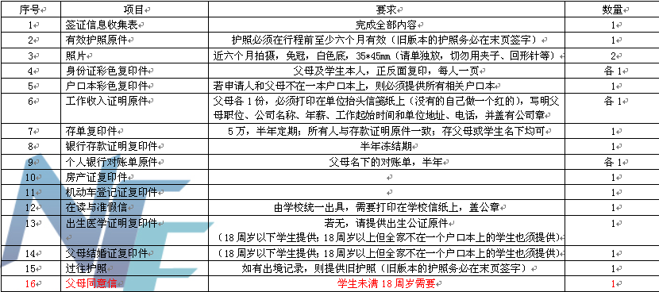
澳洲团签学生清单

